Podľa pokynov na úpravu maturitnej práce pokračujte v písaní práce.
Dodržiavajte určené pravidlá a pokyny vedúceho práce.
V prípade „technických“ problémov pri písaní práce ma kontaktujte emailom: sosbanbb@gmail.com

Po dopísaní práce začnite pracovať na prezentácii na obhajobu.
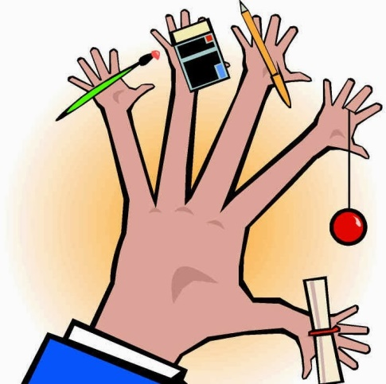
Nezabudnite dodržiavať základné pravidlá pri tvorbe prezentácie:
- kontrast pozadia a textu
- veľkosť písma
- počet riadkov na jednej snímke
- ostrosť obrázkov
- autorské práce
Príjemnú prácu

